Installation der Athletica-Videowand Applikation

Systemanforderungen
- Athletica 3.4.4 oder neuer
- Netzwerk-Verbindung Beamer-PC ⬄ Athletica-Server
- Microsoft Access 2000 oder höher
- MySQL Connector/ODBC 3.51
- Beamer, optimale Auflösung 1024 + 768 Pixel

MySQL Connector / ODBC installieren
Damit die Videowand-Applikation auf die Athletica Datenbank zugreifen kann, muss der MySQL ODBC Treiber installiert werden. Gehen Sie dazu folgendermassen vor:

MySQL Port im Windows-Firewall öffnen (auf Athletica Server)
Falls der Windows-Firewall (Start => Einstellungen => Systemsteuerung => Windwos-Firewall) aktiviert ist, muss der MySQL Port freigegeben werden, damit die Access-Applikation via ODBC auf die Athletica-Daten zugreifen kann:

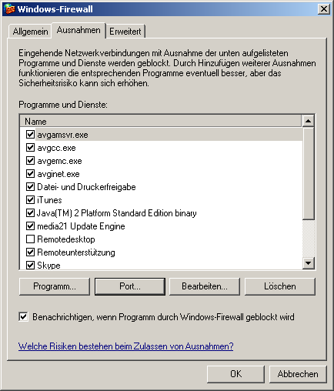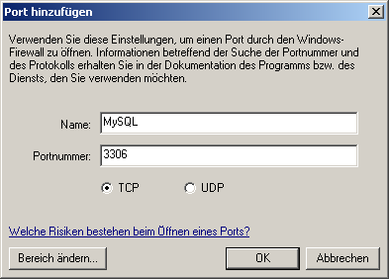

Unter Ausnahmen auf Port klicken, dann bei Name MySQL, bei Portnummer 3306 eintragen und mit OK bestätigen.

MySQL ODBC Treiber installieren
Starten Sie dazu die Datei mysql-connector-odbc-3.51.15-win32.msi und folgen dann den Anweisungen am Bildschirm (Installationsart „Typical“).

Nach erfolgreicher Installation kann unter Start => Einstellungen => Systemsteuerung => Verwaltung => Datenquellen (ODBC) folgendes Fenster geöffnet werden:

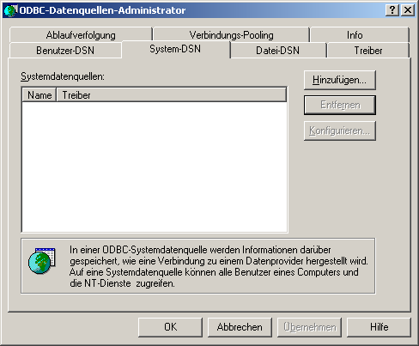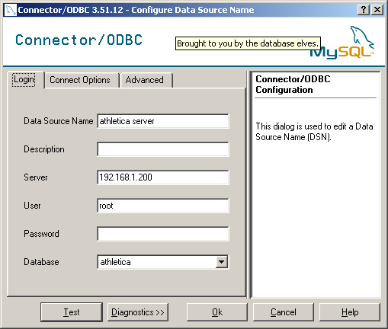

Im Feld Server muss die IP Adresse des Athletica-Servers eingetragen werden (dieselbe Nummer wie im Browser eingegeben wird, mit welchem via Netzwerk auf das Athletica zugegriffen wird (http://192.168.1.200/athletica/index.php)

Sind alle Werte eingetragen, so kann die Verbindung mit dem Knopf Test geprüft werden. Folgende Meldung wird angezeigt wenn alles OK ist:

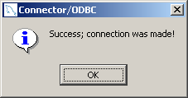

Access-Tabellen verknüpfen
Damit das die Access-Anwendung auf die Athletica-Datenbank zugreifen kann, müssen die Tabellen der MySQL Datenbank in Videowand-Applikation verknüpft werden. Dazu ist folgendermassen vorzugehen:

Access starten
Starten der Datei AthleticaVideoWand.mdb mit gedrückter [Grossschreib]-Taste (Shift).
Folgendes Bild wird angezeigt:

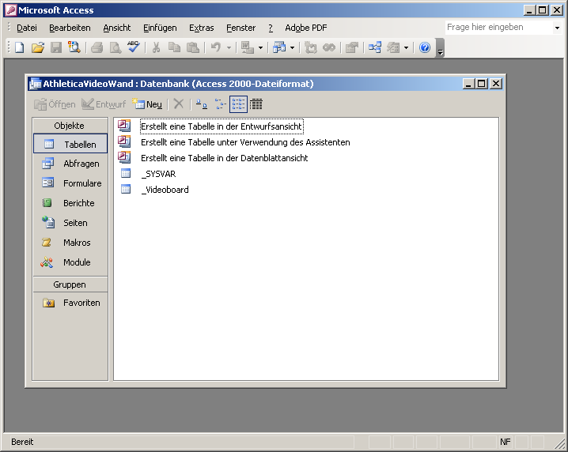

Tabellen verknüpfen
Menübefehl Datei => Externe Daten => Tabellen verknüpfen klicken. Es öffnet sich ein Dateiauswahl-Fenster. Bei Dateityp ODBC-Datenbanken (ganz unten) wählen, dann in folgendem Fenster die zuvor eingerichtete Computerdatenquelle wählen:

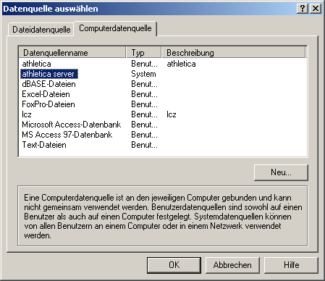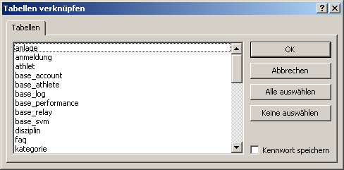

Mit dem Knopf Alle auswählen alle Tabellen markieren und mit OK bestätigen.
Danach sieht das Access-Datenbankfenster wie folgt aus:

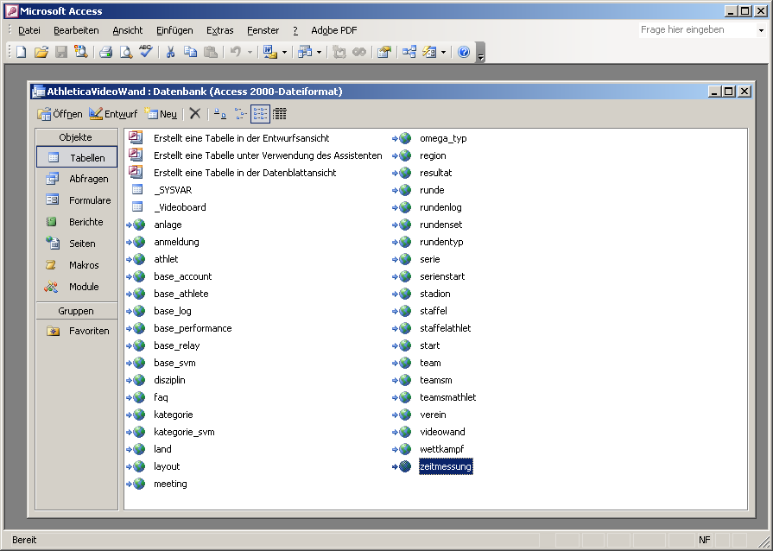

ACHTUNG: Müssen die Tabellen erneut verknüpft werden, z.B. weil die Serveradresse der MySQL Datenbank geändert hat, müssen vor dem neu Einbinden alle Tabellen entfernt werden. Dazu alle Tabellen mit dem Weltkugelsymbol einzeln löschen (mit [Delete]). Alternativ zum löschen können die Tabellen auch mit dem Access-Befehl Extras → Datenbankdienstprogramme → Tabellenverknüpfungs-Manager neu verknüpft werden.
Die beiden Tabellen _SYSVAR und _Videoboard dürfen nicht gelöscht werden!

Videowand konfigurieren / Athletica Daten einlesen
Nach erfolgreichem Verknüpfen der Daten die Access-Anwendung schliessen und neu starten:

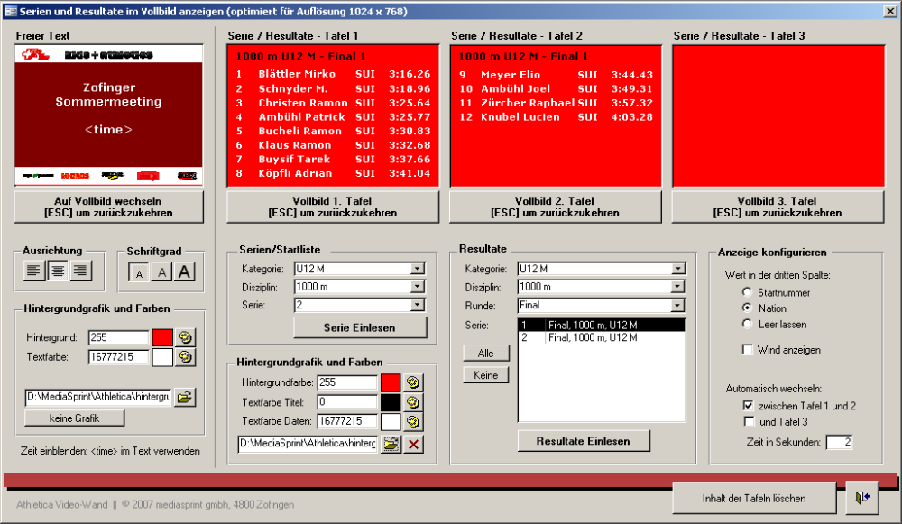

Es können nun die in Athletica definierten Serien / Resultate eingelesen werden. Es stehen drei Bildschirme mit maximal 24 Zeilen (je 8 pro Bildschirm) zur Verfügung.

Die Bildschirmauflösung muss auf 1024 x 768 Pixel eingestellt werden! Bei einer grösseren Auflösung wird im Vollbildmodus der Bereich mit den Daten (Serien / Resultate) links oben im Bildschirm dargestellt.

Wird eine Hintergrundgrafik verwendet (nur im Modus „Freier Text“ möglich), so sollte eine Grafik im Bitmap-Format (bmp-Datei) mit einer Grösse von 1024 x 768 Pixel verwendet werden. Hat die Datei eine andere Grösse, so wird diese links oben im Fenster angezeigt.

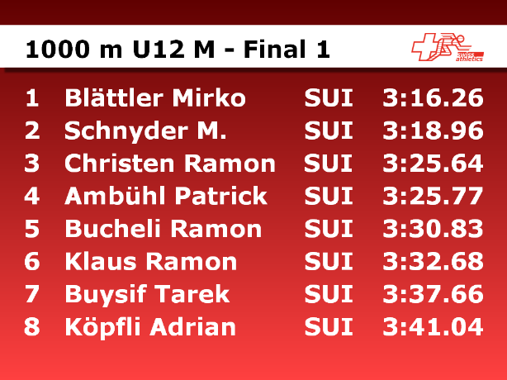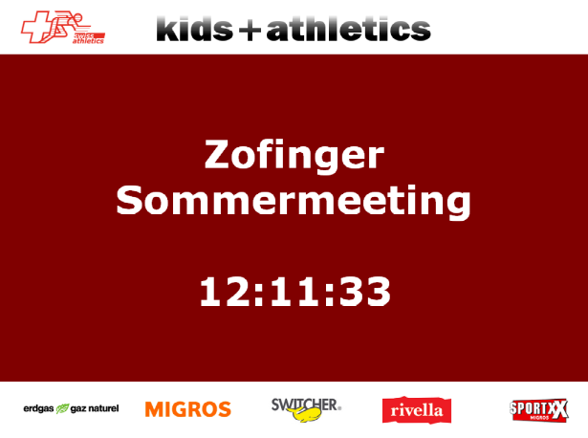
Beispiel „Resultate“ mit Hintergrundgrafik Beispiel „Freier Text“ mit Hintergrundgrafik

